Nombre del alumno: | Favian Orduña Suárez
Nombre de la actividad: Simplificar de expresiones usando algebra de boole o mapas de Karnaugh

4.1. Utilizando Álgebra de Boole, reduce las siguientes funciones boolenas y elabora el diagrama de circuito lógico de la expresión simplificada

- f(A,B,C) = (AB+ (CBA + AC’) ‘) ‘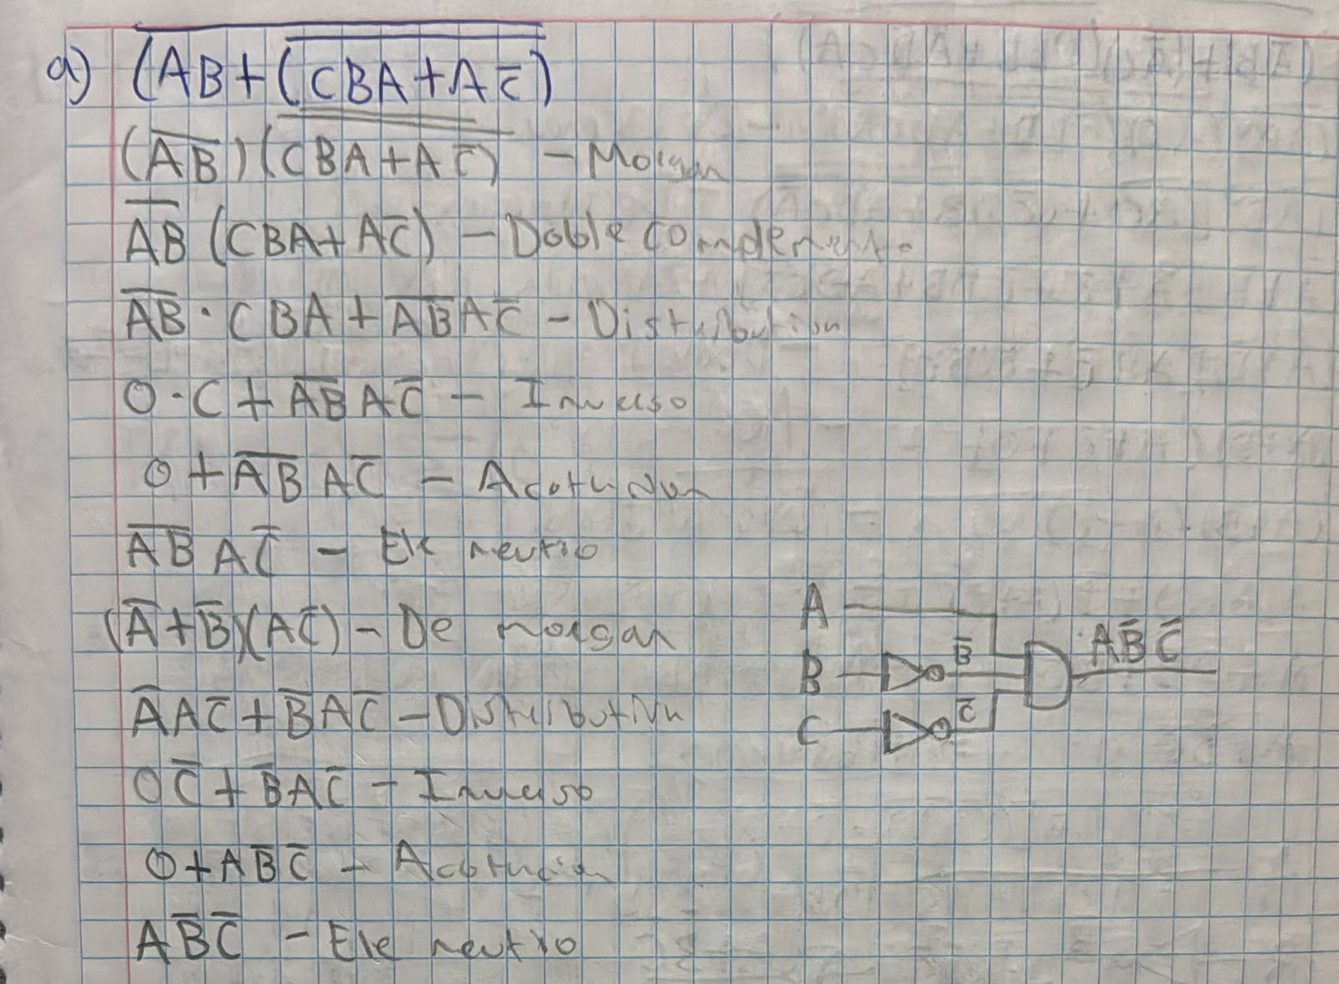

- f(A,B,C) = (AB + (A’C)’)’+ (AC’ B’ A)’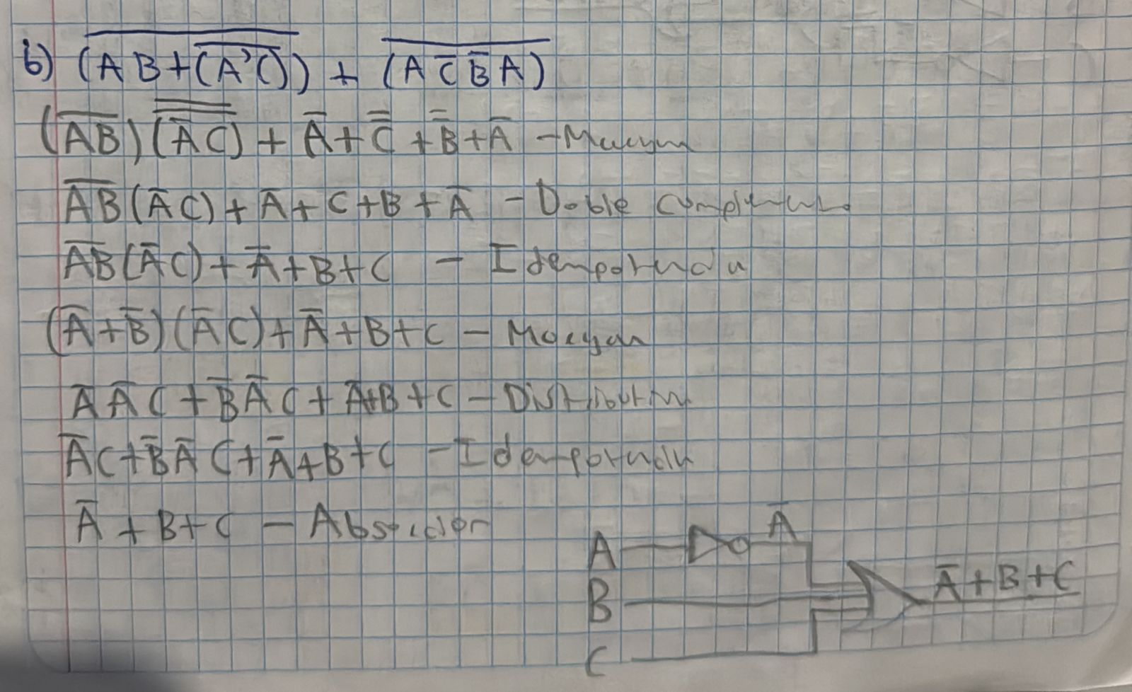

- f(A,B,C) = (AB ( A’ C’ + A‘ B’ C’ ) ‘)’ 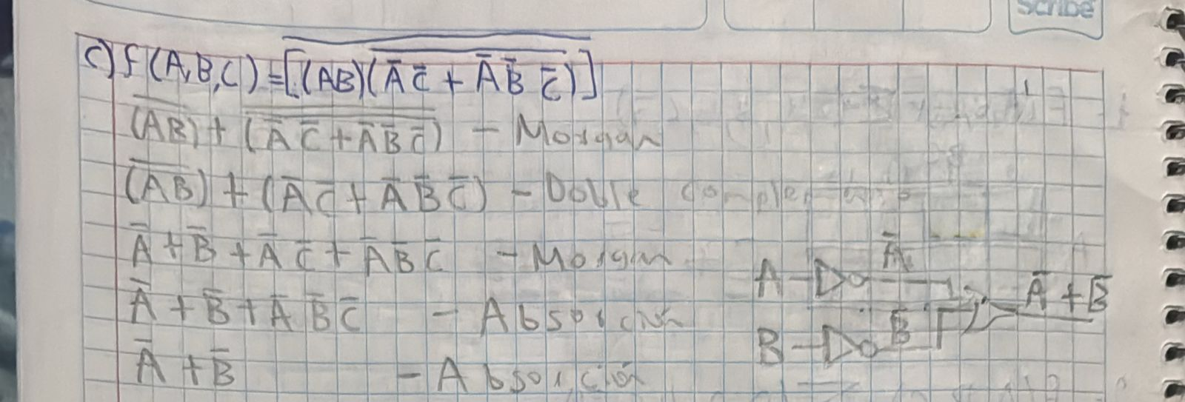

- f(A,B,C) = (AB + C)’ + (A’CB’)’ + AC( B + BA)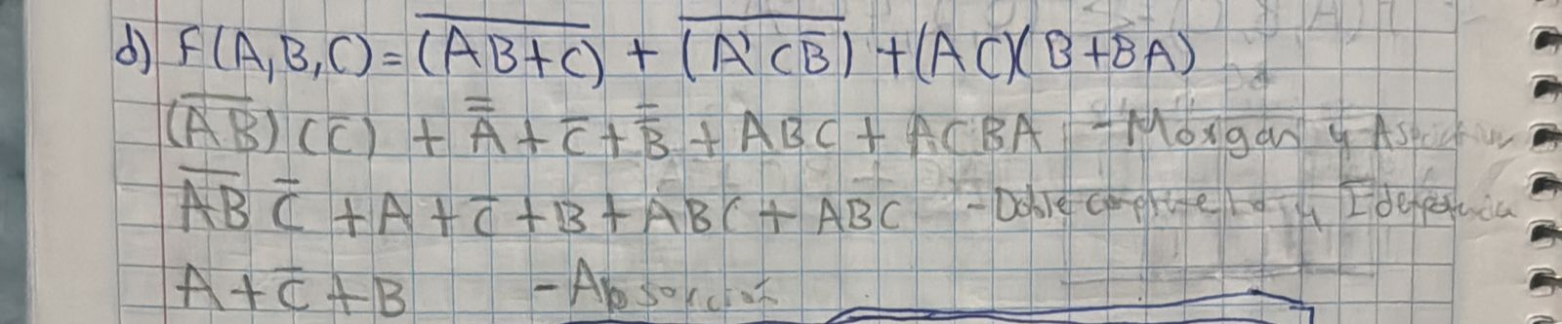

- f(A,B,C,D) = (A’B + A’C ( C’DB + AD’CA’ )’)’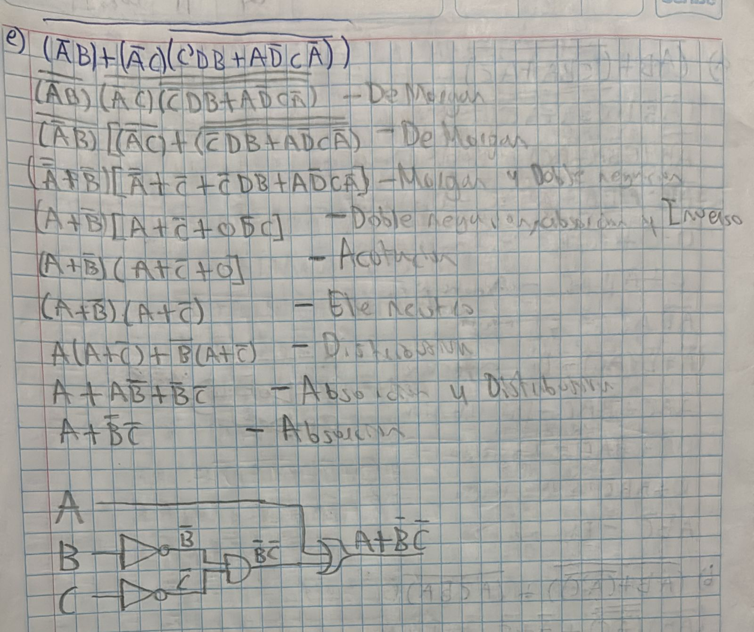

- f(A,B,C,D) =((AB’C’ + A’ B’ C’ + (AD)’)’ + ( AD + AB’ D’))’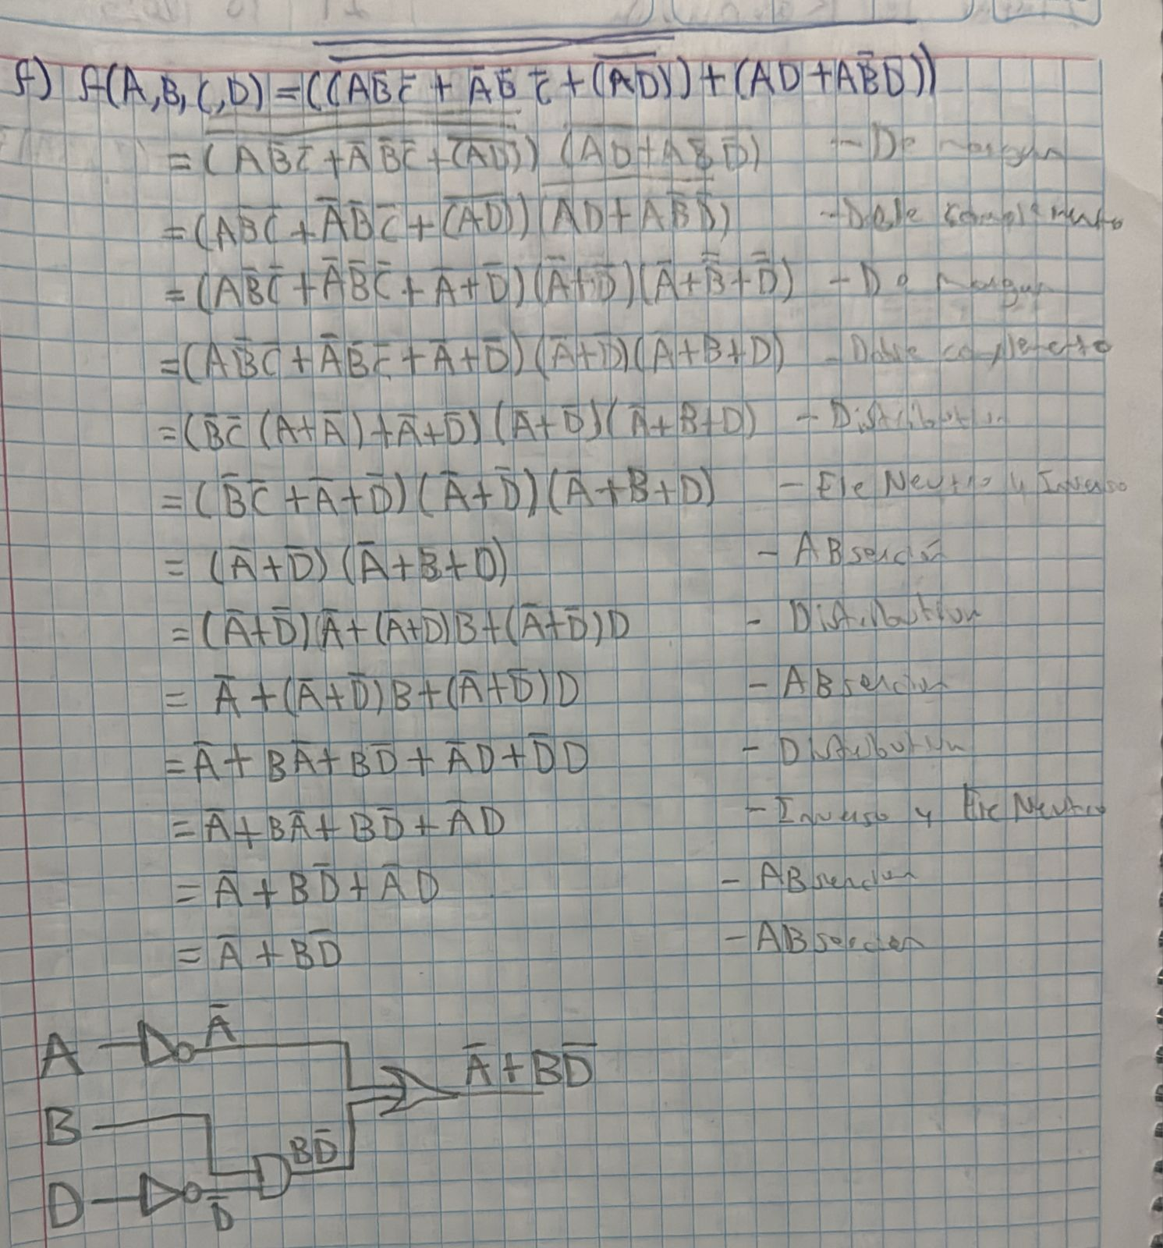

- f(A,B,C,D) =[((A B)’ + D’ +C ) + ( A’ C’ + (D B)’ + A’ B’ C D )’]’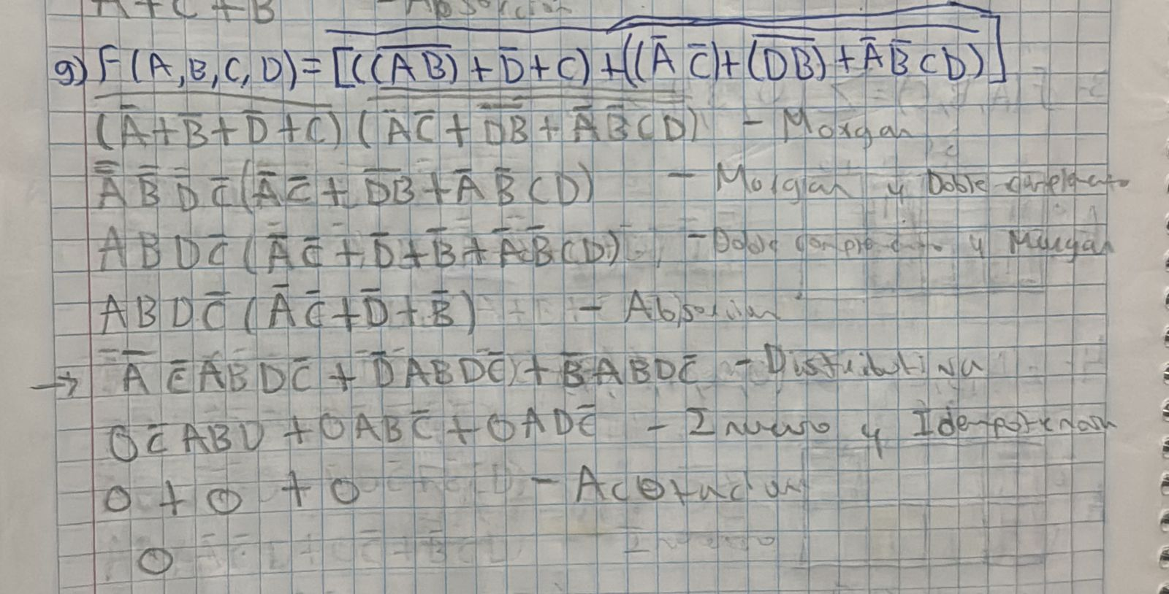

4.2. Obtén la función y la tabla de verdad de los siguientes circuitos
Considera el ejemplo que se muestra a continuación para resolver los dos ejercicios.
Ejemplo:

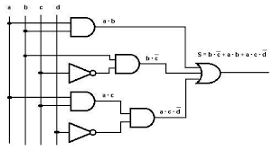

Ejercicios
a) 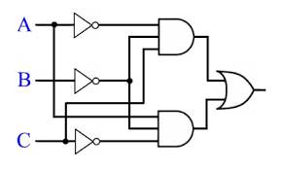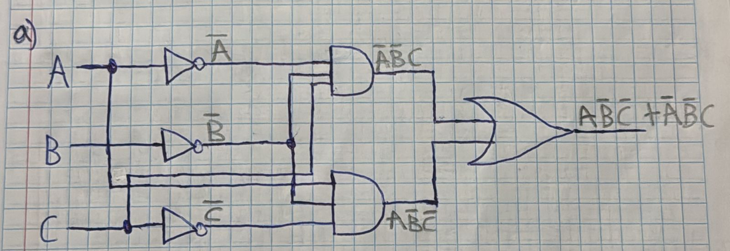
b)
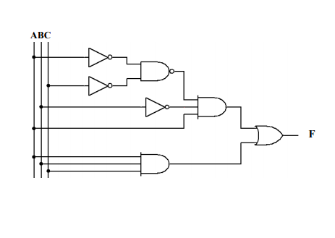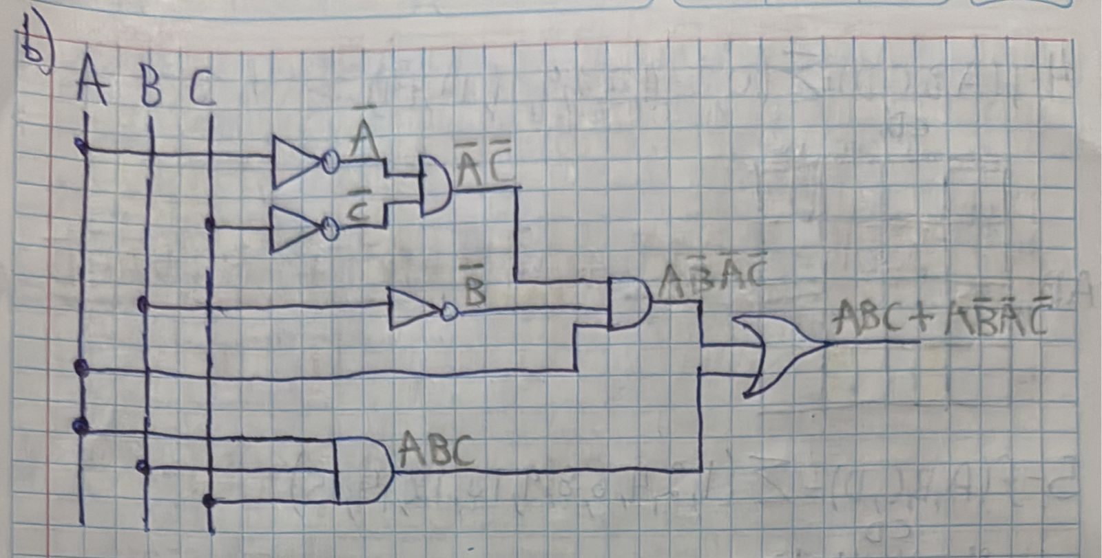

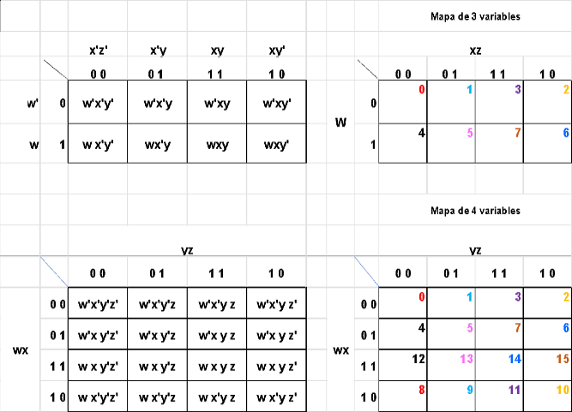
Considera la siguiente información para ubicar los términos de cada función

Ejercicios
  - Determina la función inicial y utiliza Mapas de Karnaugh para reducir las siguientes funciones de 3 y 4 variables
- f(x,y,z) = Σ(0,1,3,5,6,7)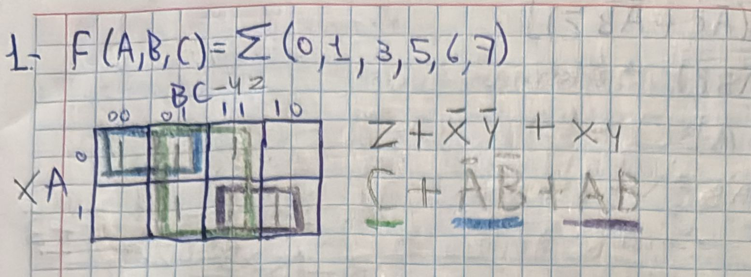
- f(x,y,z) = Σ(0,2,4,5,7)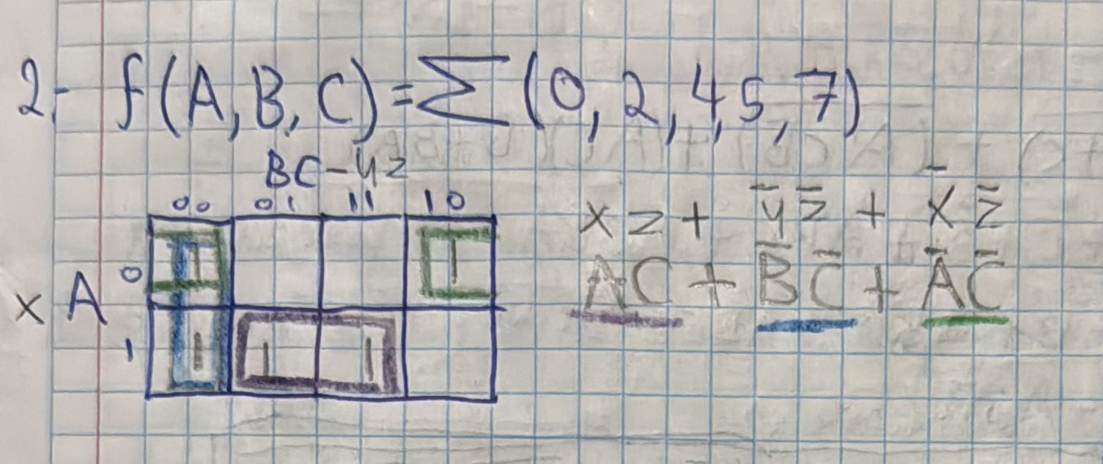
- f(x,y,z) = Σ(0,3,4,5,7)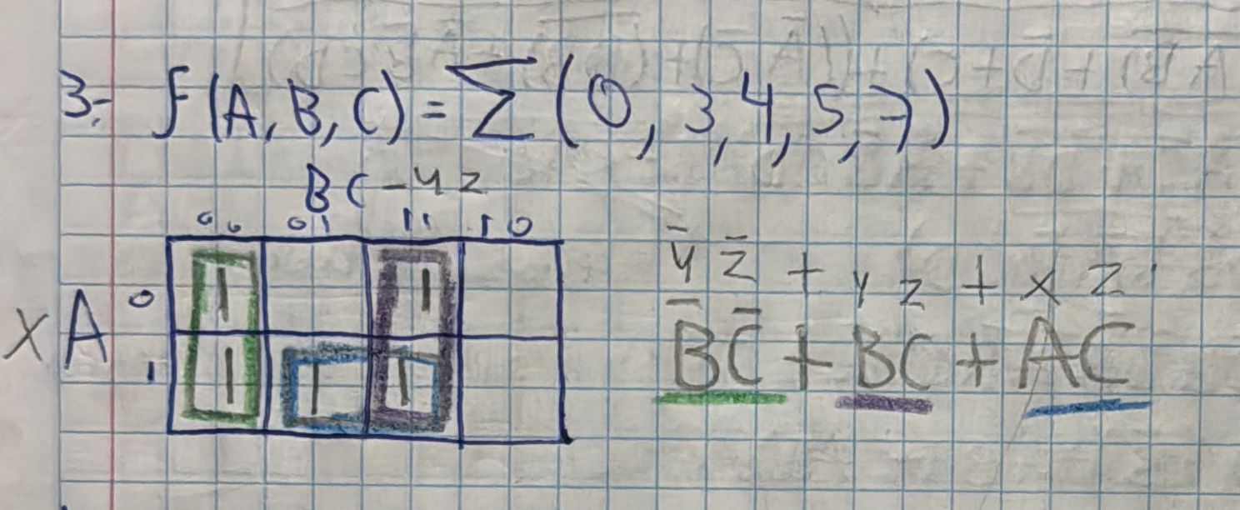
- f(A,B,C,D)= Σ(0,1,3,5,6,7,10,11,13,14)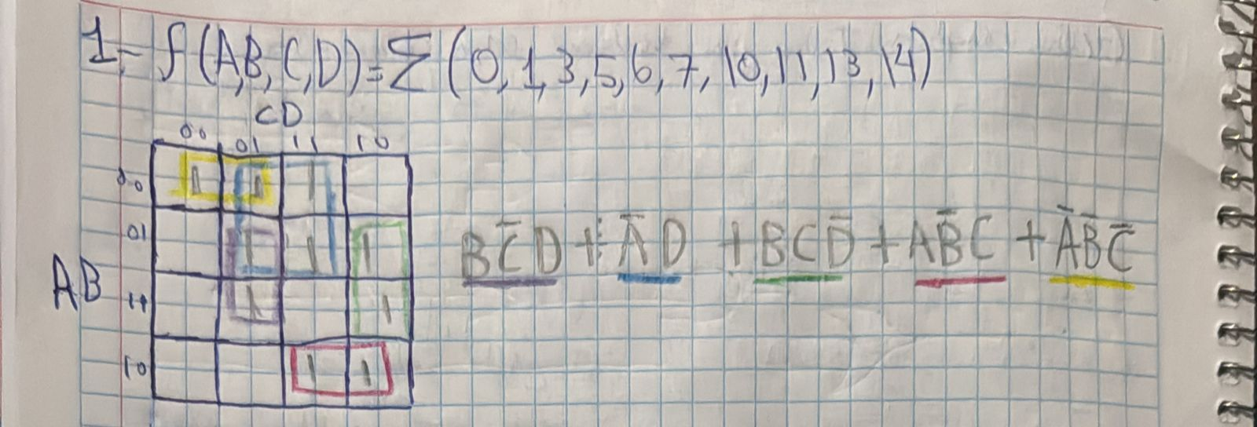
- f(A,B,C,D)= Σ(0,2,4,5,7,9,10,12,14)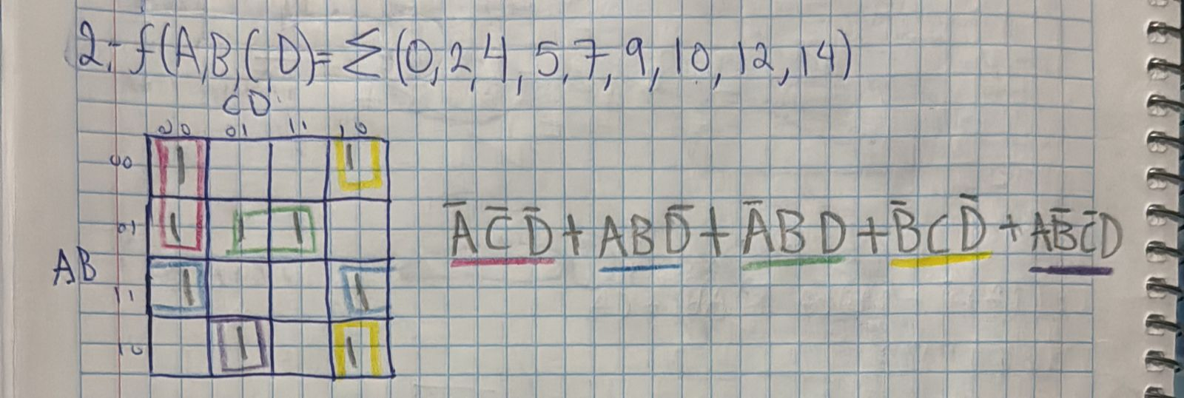
- f(A,B,C,D)= Σ(0,3,4,5,7,8,10,12,14,15) 